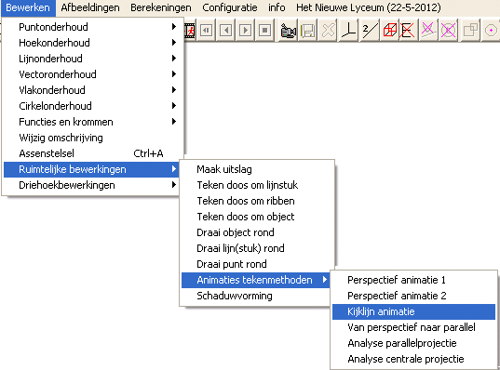
Animatie kijklijnen

Type applet
Dit is geen applet, maar een animatie

Opstarten
Bewerken,
ruimtelijke bewerkingen,
animaties tekenmethoden,
kijklijn animatie

Het principe
De tekening hieronder is voorbereid door eerst een object (kubus) te tekenen, een (kijk)vector en een (gearceerd) tekenvlak eronder.
De basisfiguur hieronder staat op de Cdrom: tekeningen\perspectief]kijklijnshow.3D.

De bedoeling van deze animatie is, de schaduw te tekenen op het tekenvlak, aannemende dat zonnestralen binnenvallen in de richting van de gegeven vector.
Vanuit elk hoekpunt van de kubus wordt een lichtstraal evenwijdig aan de gegeven vector getekend. Deze lichtstraal snijdt het projectievlak. Door deze snijpunten weer met elkaar te verbinden, krijg je het projectiebeeld van de kubus op het vlak.
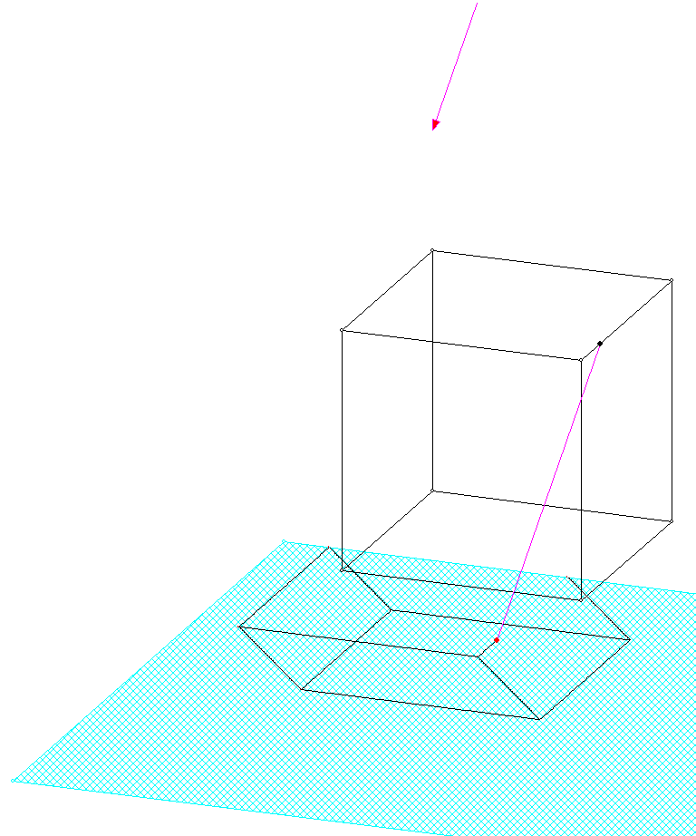
We spreken van parallelprojectie, omdat alle lichtstralen onderling evenwijdig zijn.

Voorbereidingen
Niet alleen het object, kijkvector en schaduwvlak moeten vooraf aanwezig zijn, maar ook moeten de lijnstukken van het object gedefinieerd zijn als ribben. Het programma bepaalt namelijk alleen de schaduw van lijnstukken, die bovendien ribben zijn. (De grenslijnstukken van het tekenvlak bijvoorbeeld mogen juist geen ribben zijn!)
Je kunt een lijnstuk tot ribbe maken (of juist niet) via bewerken, lijnonderhoud, toggle ribben.

Omschrijving
Nadat je de keuze hebt gemaakt voor dit applet, moet je de kijkvector aanklikken en drie punten van het tekenplateau. Dit proces wordt begeleid door gericht vragen op te statusbalk onder de tekening. Hierna start de animatie.

Tips
- Wanneer je scheve parallelprojecties wilt bestuderen, kun je vooraf het tekenplateau schuin kiezen ten opzichte van de kijkvector.
- Het uitgebreidere applet “bestuur tekenplateau en kijkvector” is een ander applet, waarin je kijkvector en tekenplateau beide kunt besturen. Dit applet is voor beginners eenvoudiger te doorgronden.
- Denk goed na van waar je naar het object wilt gaan kijken, en kies dus vooraf een geschikt oogpunt. Kies het tekenvlak niet te klein, dan past het schaduwbeeld er mooi op.
- Kies vooraf op de gereedschapsbalk een prettige tekenmethode. Let wel, je bent hier het principe van parallelprojectie aan het bestuderen met een tekening, die op zich weer met een door jezelf gekozen tekenmethode is gemaakt. Een parallelprojectie in de gereedschapsbalk is hierbij vaak geschikt omdat beginners hiermee de meeste ervaring hebben.
- Bij de uitgebreide perspectiefhandleiding staan deze animaties uitgebreider beschreven.

